Отчет декады учителей начальных классов
Согласно общешкольному плану с 12 января по 31 января в школе прошла декада ШМО 1-4 классов «Мы разные, как краски акварели, но дружно мы живем все дни недели» . В связи со вспышкой гриппа декада начальных классов была перенесена на февраль.
Цель: раскрыть творческий потенциал учащихся через вовлечения его в ситуации успеха, в которых он может максимально реализовать себя как личность; создание благоприятных условий для развития индивидуальных способностей учащихся.
В рамках декады прошли школьный этап олимпиады по основным предметам, интересные мероприятия, творческие конкурсы. Обучающиеся были ознакомлены с Программой проведении декады, Положениями творческих конкурсов. План декады МО учителей начальных классов был составлен и утвержден администрацией школы. В открытии декады начальных классов «Мы разные, как краски акварели, но дружно мы живем все дни недели» участвовали все начальные классы.
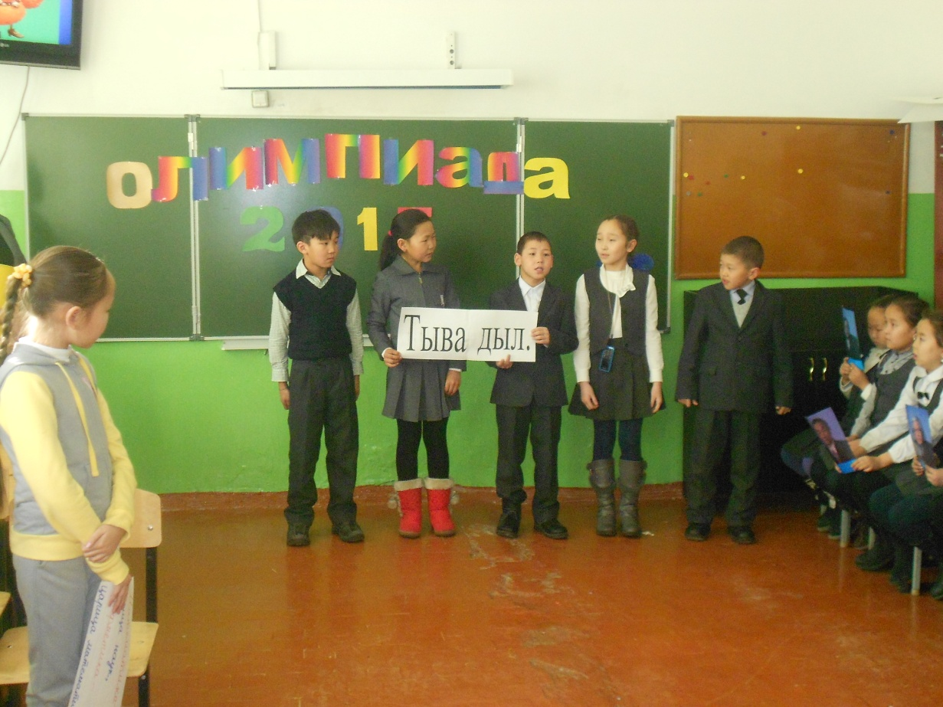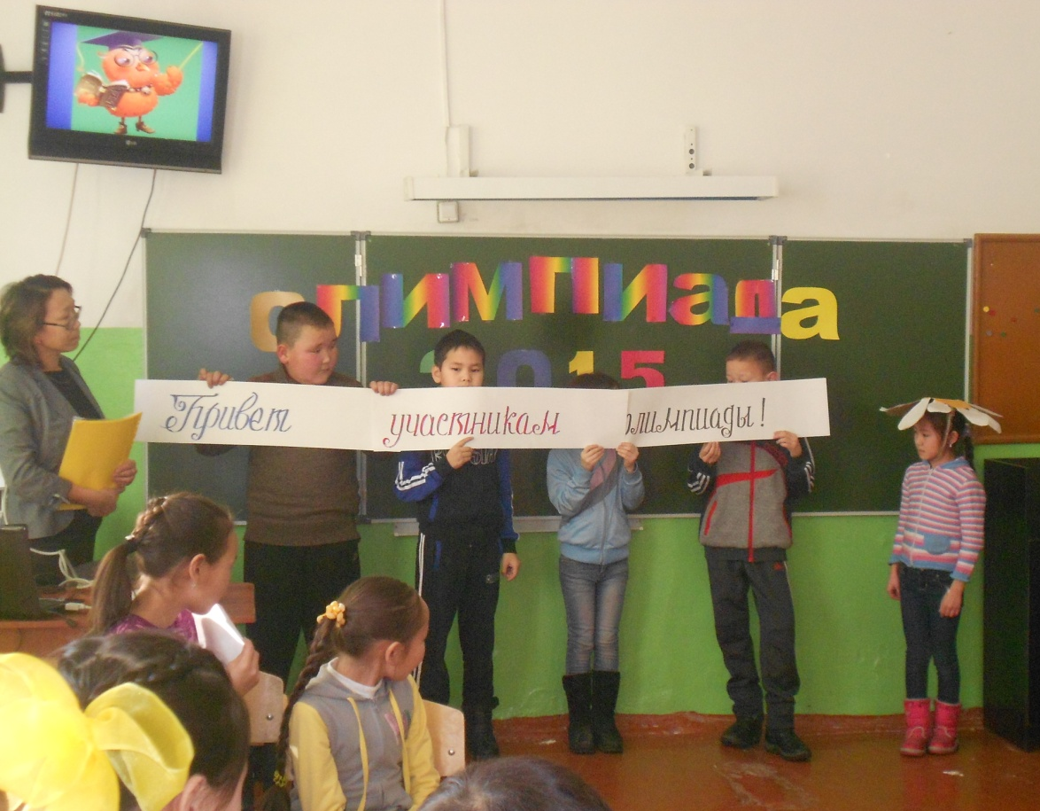
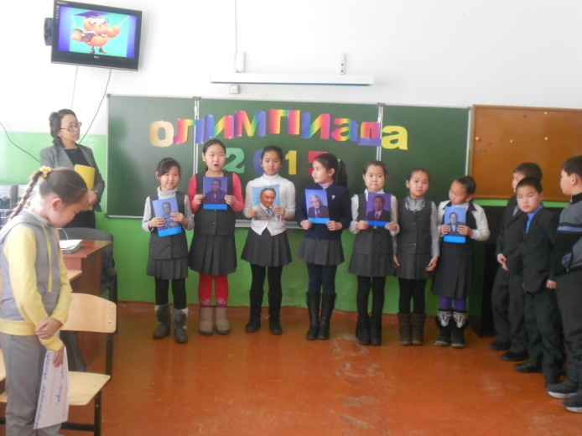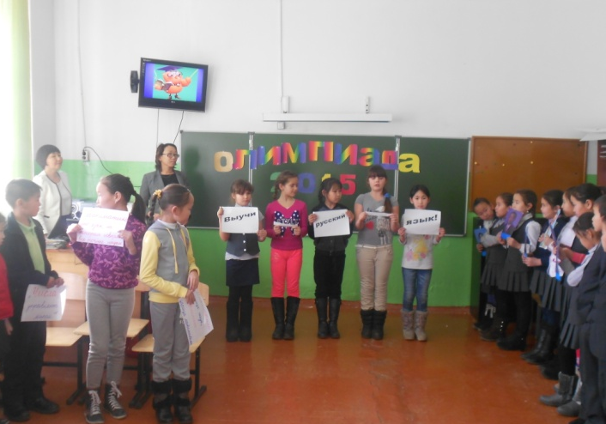

Проведен школьный этап олимпиады по основным предметам. Приняли участие всего 89 учащихся. Анализ результатов школьного этапа Олимпиады учащихся начальных классов показал следующее:
Результаты олимпиады по русскому языку
«21» января 2014 года
№ п/п | ФИО учащихся | Предмет | Класс | Балл | Рейтинг
1 | Хомушку Айза | русский язык | 2а | 30 | 1
2 | Донгак Аяжы | русский язык | 2а | 29 | 2
3 | Ооржак Аюна | русский язык | 2 а | 27 | 4
4 | Ооржак Ай-кыс | русский язык | 2б | 11,5 | 8
5 | Ондар Алдар | Русский язык | 2б | 27,5 | 3
6 | Ооржак Аюша | Русский язык | 2б | 23 | 6
7 | Куулар Сыдым | Русский язык | 2в | 24,5 | 5
8 | Монгуш Доржу | Русский язык | 2в | 24,5 | 5
9 | Агбаан Чайзат | Русский язык | 2в | 22,5 | 7
10 | Никогосян Полина | Русский язык | 3а | 37 | 1
11 | Куулар Виктория | Русский язык | 3а | 32 | 2
12 | Маргиева Полина | Русский язык | 3а | 26,5 | 5
13 | Ооржак Евгений | Русский язык | 3б (2гр) | 23 | 8
14 | Ортыгашева Аэлита | Русский язык | 3б (2гр) | 22 | 9
15 | Ооржак Амилан | Русский язык | 3б (2гр) | 23,5 | 7
16 | Монгуш Белек | Русский язык | 3б (1гр) | 24 | 6
17 | Кужугет Даяна | Русский язык | 3б (1гр) | 21 | 10
18 | Шыырап Диана | Русский язык | 3в | 29 | 3
19 | Ооржак Айыжы | Русский язык | 3в | 19 | 11
20 | Хертек Алиса | Русский язык | 3в | 23,5 | 7
21 | Кара-Донгак Белек | Русский язык | 3в | 28 | 4
22 | Донгак Алдын - Сай | Русский язык | 4а | 11 | 3
23 | Кужугет Любовь | Русский язык | 4а | 18 | 1
24 | Саая Айза | Русский язык | 4а | 12 | 3
25 | Монгуш Алдын-Сай | Русский язык | 4б | 11 | 3
26 | Седен-оол Алдынсай | Русский язык | 4б | 13 | 2
27 | Хурен-оол Чимис | Русский язык | 4б | 7 | 4
28 | Монгуш Айжан | Русский язык | 4в | 10 | 3
29 | Ооржак Чингис | Русский язык | 4в | 6 | 5
30 | Хомушку Буян-Билиг | Русский язык | 4в | 12 | 3

Результаты олимпиады по математике
04.02.2015г
Предмет | Ф.И. ученика | Класс | Результат | Учитель
Математика | Дамбыра Сайын-Белек | 2в | I | Аракчаа Э.К
 | Хомушку Айза | 2а | II | Салчак Ш.Ч.
 | Ооржак Евгений | 3б | I | Донгак Б.Д.
 | Сарыглар Алина | 3в | II | Думен-Байыр С.К.
 | Амброс Софья | 3а | III | Ооржак А.Б.
 | Пидюров Тиан | 4а | I | Байыр А-Х.Ф.
 | Монгуш Аижан | 4в | II | Тюлюш Т.А.
 | Седен-оол Алдынай | 4б | III | Хомушку Ш.О.

10 февраля олимпиада по родному языку. Участвовали 16 учащихся. Максимальный 32 балла набрала ученица 3в класса Сарыглар Алина.
Предмет | Ф.И. ученика | Класс | Результат | Учитель
Родной язык | Хомушку Айшет | 2в | I | Аракчаа Э.К
 | Сарыглар Айрана | 2б | II | Дондук И.А.
 | Ооржак Аюша | 2б | III | Дондук И.А.
 | Монгуш Доржу | 2в | III | Аракчаа Э.К
 | Сарыглар Алина | 3в | I | Думен-Байыр С.К.
 | Шыырап Диана | 3в | II | Думен-Байыр С.К.
 | Сарыглар Ариада | 3б | III | Донгак Б.Д.
 | Аракчаа Алсу | 3в | III | Думен-Байыр С.К.
 | Монгуш Алдын-Сай | 4б | I | Хомушук Ш.О.
 | Биче-оол Даяна | 4в | II | Тюлюш Т.А.
 | Аракчаа Алиана | 4в | III | Тюлюш Т.А.

9 февраля олимпиада по литературному чтению. Участвовали 27 учащихся.
Предмет | Ф.И. ученика | Класс | Результат | Учитель
Литературное чтение | Дамбыра Сайын-Белек | 2в | 1 | Аракчаа Э.К
 | Кужугет Виктория | 2б | 2 | Дондук И.А.
 | Ооржак Ай-кыс | 2б | 3 | Дондук И.А.
 | Куулар Виктория | 3а | 1 | Ооржак А.Б.
 | Монгуш Согдиана | 3б | 2 | Донгак Б.Д.
 | Быкова Дарья | 3а | 3 | Ооржак А.Б.
 | Донгак Алдын-Сай | 4а | 1 | Байыр А-Х.Ф.
 | Хомушку Буян-Билиг | 4в | 2 | Тюлюш Т.А.
 | Седен-оол Алдынай | 4б | 3 | Хомушку Ш.О.
Анализ результатов олимпиады показал, что большинство участников справились со всеми предложенными заданиями.
7 февраля конкурс поделок «Путешествие в мир сказок» провела Думен-Байыр С.К.
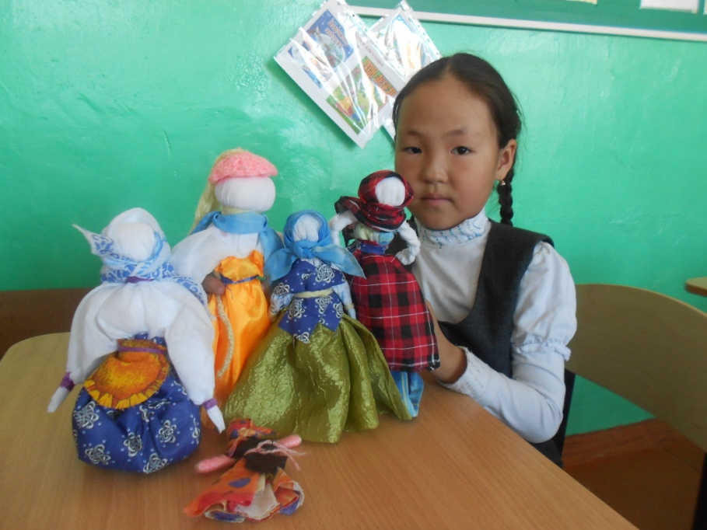
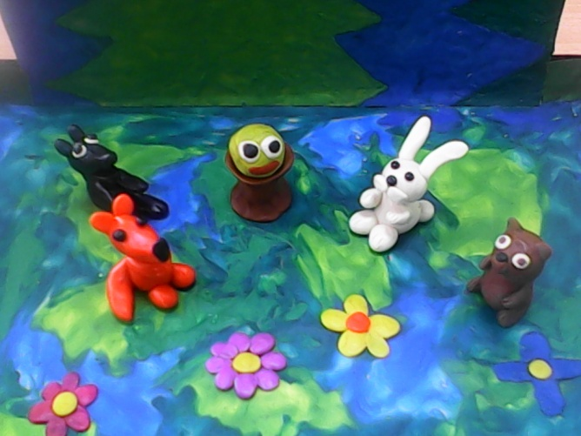
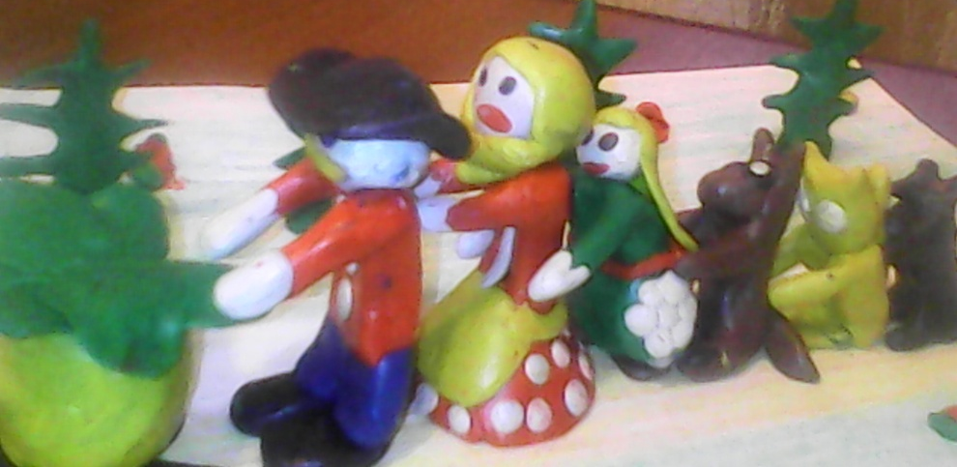
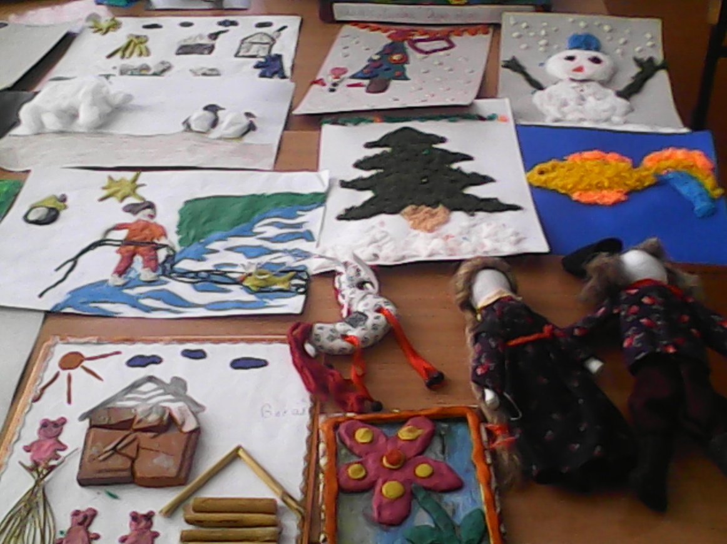
Результаты конкурса
Среди 1-2 классов I место занял 2б класс. Классный руководитель Дондук И.А.
Среди 3-4 классов лучшими стали коллектив 3б класса, руководитель Донгак Б.Д.

Конкурс кроссвордов и ребусов на свободную тему провела Донгак Б.Д. Для участия в конкурсе было необходимо составить конкурсную работу – составить кроссворд или ребус. В конкурсе приняли участие 2, 3, 4 классы. При определении результатов оценивалась оригинальность, находчивость и грамотность работ. Самыми активными оказались коллектив 2а класса, классный руководитель Салчак Ш.Ч.
В результате 1 место – 2а
2место – 4а
3 место – 2в
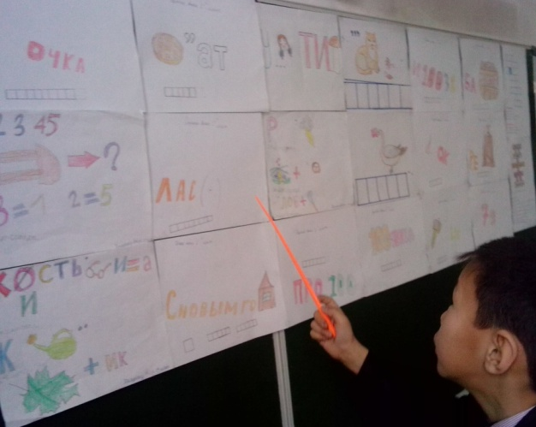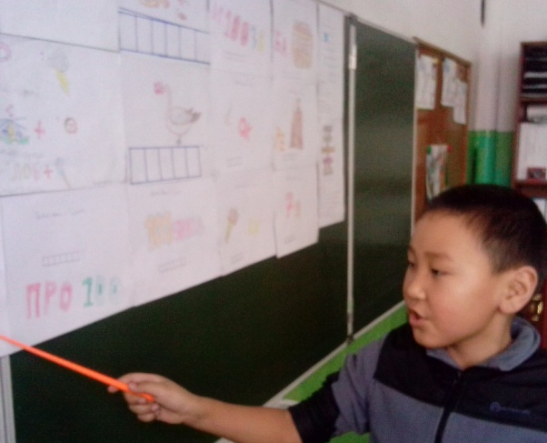
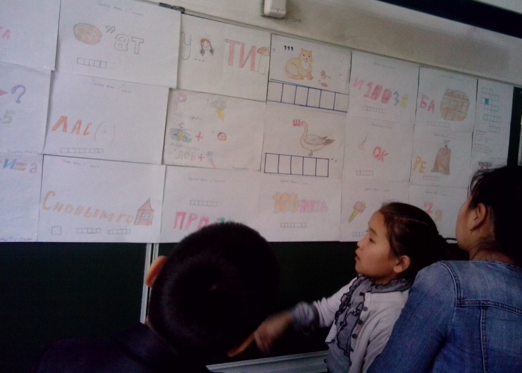
12 февраля конкурс выразительного чтения «Сюда нас память позвала» провела Ооржак А.Б. Участвовали 18 учащихся с 1 по 4 классы. Жюри оценивала участие по следующим критериям: артистизм, соответствие теме, техника чтения (дикция, логическое ударение, ключевые фразы).
1 место - Кара-Монгуш Болат, руководитель Ооржак А.Б.
2место - Куулар Виктория, руководитель Ооржак А.Б.
3 место - Монгуш Согдиана, руководитель Донгак Б.Д.
Активное участие – Ооржак Ай-кыс, 2б класс, руководитель Дондук И.А.
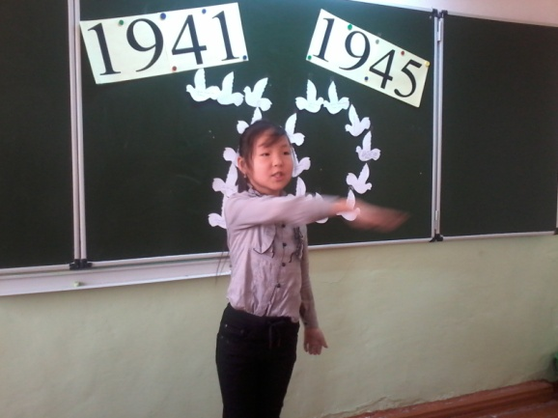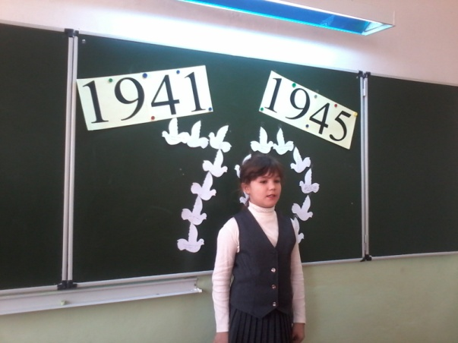

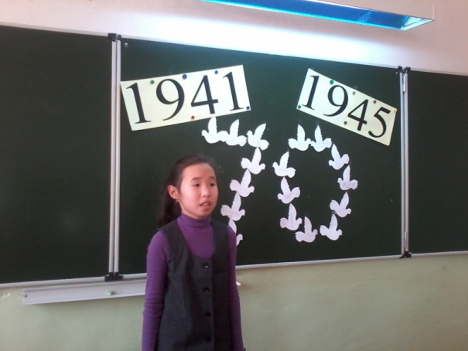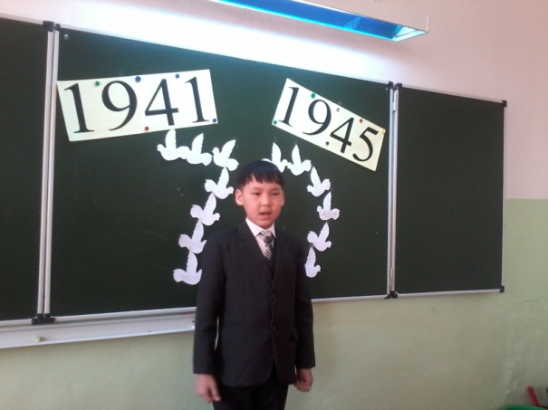

05 февраля 2015 г Дондук И.А. провела с учащимися конкурс «Лучший счетчик».
Участвовали 8 учащихся.
Итог конкурса:
I место- Хомушку Айза-2 «а» класс - кл.рук-Салчак Ш.Ч.
II место- Лопсан Ачыс-3 «б» класс - кл.рук-Донгак Б.Д.
II место-СактаатЧаян- 4 «б» класс с- кл.рук Хомушку Ш.О.
III место-Кужугет Найдан -3 «а» класс - кл.рук.Ооржак А.Б.
06 февраля 2015 проведен конкурс «Лучший каллиграф».
Участвовали 18 учащихся.
Итог конкурса:
I место- Чалбаакай Алдын-сай -2 «б» класс- кл.рук-Дондук И.А.
II место- Шагдыр-оол Ариана 3 «б» класс кл.рук. Донгак Б.Д.
III место-Намнан Чинчи 2 «а» класс кл.рук Салчак Ш.Ч
Среди учащихся выявили лучших каллиграфов начальной школы, проверили умение каллиграфически правильно писать буквы, навыки учащихся в скорописи. Некоторые учащиеся неправильно соединяют буквы, пишут медленно.
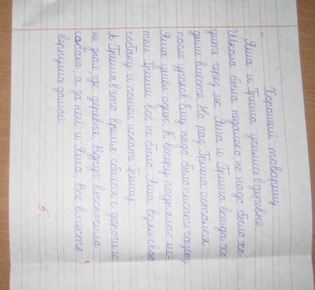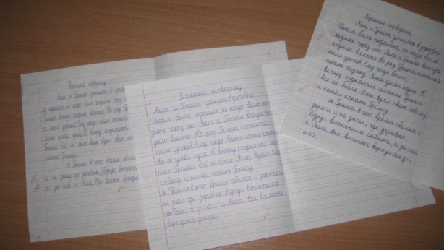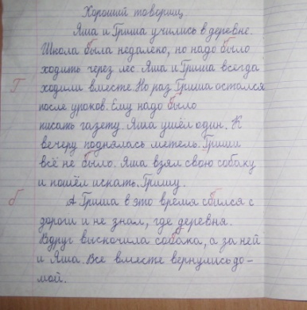

09 февраля проведен конкурс классных газет «Веселое солнышко». В конкурсе приняли участие 2-4 классы. Победителями стали:
1 место - 4 «в» класс (номинация - самая красивая газета)
2 место – 3 «в» класс (номинация - самая прикольная газета)
3 место – 2 «б» класс ( самая праздничная газета).
Все классные газеты по-своему интересны, красочно оформлены. В газетах отражается жизнь класса, школы, семьи.
Завершилась декада праздничной линейкой. Все победители олимпиад, конкурсов были награждены грамотами. Декада позволила учащимся раскрыть свой творческий потенциал. Учителя в ходе Декады проявили хорошие организаторские способности, создали праздничную творческую атмосферу.
Учащиеся показали хорошие знания по предметам, умение применять знания в разных ситуациях, взаимовыручку. Декада начальной школы прошла в атмосфере творчества и сотрудничества.

14.02.2015г.
Руководители ШМО начальных классов
Донгак Б.Д., Салчак Ш.Ч.

